**FICHA N°6**

|  |
| --- |
| TEMA: líneas de referencias |
| Fecha: 21/03/2025 |

Observa el mapa. Luego, realiza las actividades.

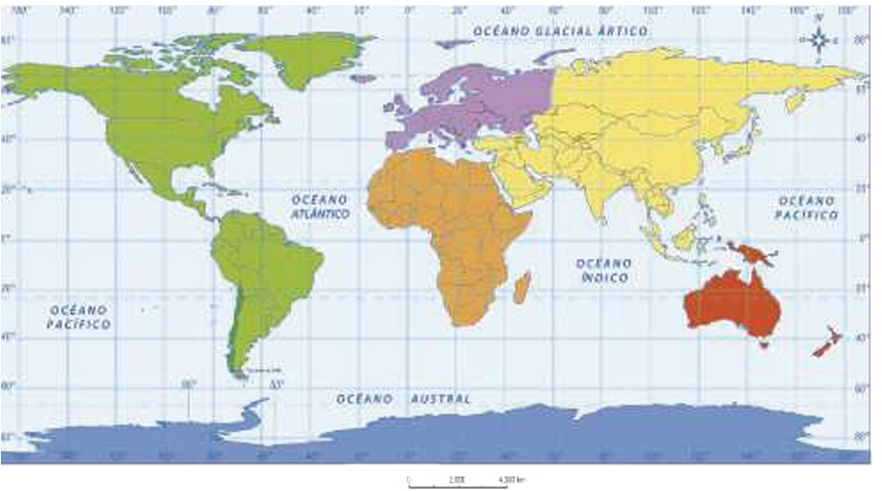

a. Menciona el nombre del continente que tiene todo su territorio en el hemisferio oeste.

b. Menciona dos continentes que se encuentren en el hemisferio norte.

c. El océano que se ubica al este de América es

d. El continente que se ubica al sur del océano glacial Ártico y al este de Europa es

e. Menciona al menos un país que se encuentre en cada continente

2.- En la siguiente imagen, escribe el nombre de las líneas de referencias más destacadas.

a.- ¿Por qué son necesarias las líneas imaginarias? Explica

___________________________________________________________________________________________________________  
  
____________________________________________________________________________________________________________